[学术期刊编辑集体离职背后的隐情, 指责爱思唯尔 “太贪婪”。](https://mp.weixin.qq.com/s?__biz=Mzk0OTY1MDkwOQ==&mid=2247486504&idx=4&sn=a80cf77022c6f9432334656aab5d57fb&chksm=c2601c36df76512343185134074ddcee2f00662c9368ecb36af1ebba026227f20ed225e4b0ba&scene=126&sessionid=1743354647)

原创  sleuth[Research Integrity](javascript:void(0);)2025-03-30 16:13:16新加坡



Research Integrity

2025 年 3 月 24 日晚 7 点 12 分（格林尼治时间），科廷大学研究人文学院院长露西?蒙哥马利、该校媒体、创意艺术与社会调查学院博士候选人埃米莉亚?C?贝尔以及该校文化与技术中心主任兼科廷开放知识倡议主任卡尔?黄在相关平台发表研究成果。

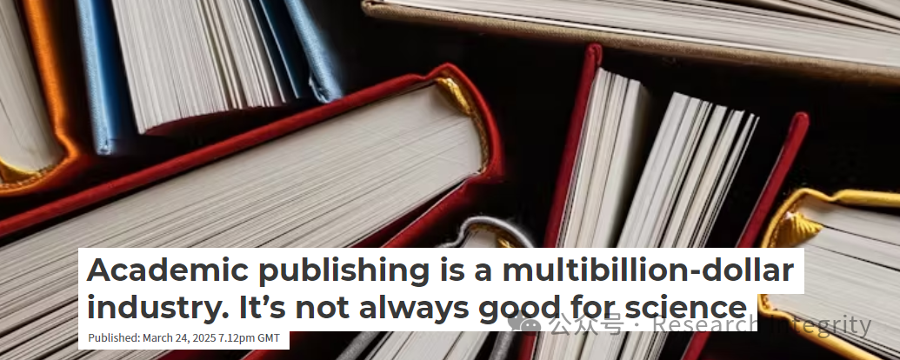

学术出版如今已发展成一个价值数十亿美元的产业。世界上第一本学术期刊《皇家学会哲学汇刊》于 1665 年创立，最初学术期刊是由研究团体运营并服务于研究团体的小众出版分支。但从二战后开始改变，研究的扩展、商业出版参与者的涌入以及 20 世纪 90 年代互联网的兴起，将期刊出版转变为高度集中且竞争激烈的媒体业务。像爱思唯尔是该行业最大的参与者，2023 年其母公司 Relx 利润约达 36 亿澳元，利润率近 40% 。爱思唯尔、施普林格?自然、威利、SAGE 和泰勒弗朗西斯构成学术出版的 “五大巨头”，负责约 50% 的研究成果出版。

**2024 年 12 月，《人类进化杂志》编辑委员会因与出版商爱思唯尔存在分歧集体辞职，不满包括声称的编辑不足、人工智能滥用以及研究文章公开的高额费用。**前一年，《神经图像》整个学术委员会的 40 多名科学家也集体离职，指责爱思唯尔 “太贪婪”。爱思唯尔此前否认使用人工智能并反驳其商业行为不当。编辑集体辞职事件日益频繁，凸显了营利性出版业务与维护研究诚信之间的紧张关系。

研究常花费纳税人资金，但大型跨国出版商的盈利需求与支付研究费用的社区和资助机构的期望往往不一致。营利性出版模式使研究结果常被锁在付费墙后，影响研究结果传播，公众可能无法获取如医学研究等重要信息。出版商可能更关注通过出版研究成果实现股东收益最大化，而非研究内容或研究团体需求，这导致垃圾期刊泛滥，严谨期刊质量控制压力增大。

科廷大学研究团队认为可采用替代出版实践来保障研究诚信，如 MetaROR 社区研究倡议采用的 “发布 - 评审 - 策划” 模式，作者先将作品以 “预印本” 发布供社区立即访问，然后进行公开同行评审，最后基于评审生成评估报告。该模式旨在加速知识传播，鼓励更透明、协作和建设性的评审过程，且预印本不设付费墙。不过该模式也有缺点，预印本过早被媒体宣传可能造成混淆，谁来支付和维护全球研究团体依赖的在线预印本服务器也存在争议。随着学术生态系统持续发展，需要能适应研究团体及更广泛需求变化的出版模式。

**来源：公众号Research Integrity，转载请注明出处，若没注明学术诚信公众号出处，构成侵权。后台联系客服微信：BikElisabeth**

免责声明：

质疑信息来源于Pubpeer，提及人名均为音译

对于文章内容的真实性、完整性、及时性

本公众号不做任何保证或承诺，仅供读者参考

未经授权禁止转载！

转载请勿更改原文内容及格式！

如有转载需求或合作事宜

可添加下方客服微信或推送邮件到researchintegrity@qq.com

